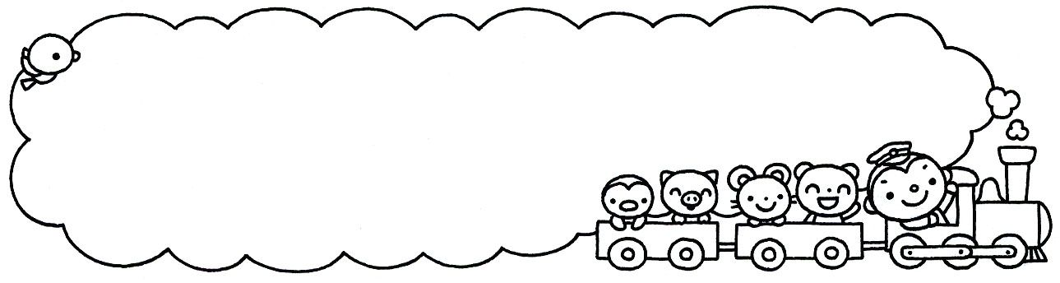
なかよしランドのご案内

せっつあそびまち遊育園

9月から就学前の親子を対象とした「園庭開放」を行います。
同時に育児相談を行っておりますので、何でもご相談ください。
参加希望の方は、各回ごとに電話で事前に申し込みをしてくださいます様お願いいたします。定員：各回 ６組 参加費用は不要です。

〇 今後の予定 〇
日にち | 時間 | 内容
９月 ２日（金） | ９：４５～１１：００ | 水あそび・園庭あそび
９月２８日（水） | ９：４５～１１：００ | 感触あそび・段ボール迷路
１０月１８日（火） | ９：４５～１１：００ | サーキット・ハロウィン制作
１１月２１日（月） | ９：４５～１１：００ | プールスティックあそび・園庭あそび
１２月２2日（木） | ９：４５～１１：００ | クリスマス制作・お楽しみ会
１月３１日（火） | ９：４５～１１：００ | 鬼のお面作り・豆まきごっこ
２月２１日（火） | ９：４５～１１：００ | ボールあそび・園庭あそび
３月 ６日（月） | ９：４５～１１：００ | 運動あそび！  園児による手作りのお土産あり
◎雨天決行。雨の場合はホールで遊びます。
◎絵本などの読み聞かせもあります。
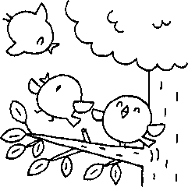
〇 お願い 〇
・持ち物：暑い日には、お茶・帽子・着替え・タオルをご用意ください。
保護者用スリッパもお願いします。
・必ず保護者の方が付き添い、お子様から目を離さないでください。
・希望される方には、園の絵本を貸し出しします。
・新型コロナウイルスの感染状況により中止にする場合もあります。ご了承ください。
問い合わせ先
せっつあそびまち遊育園（TEL０６－６３８３－４０００）
担当：地福・坂口

